19.07.2013 в Косинском Морском клубе на Белом озере прошел Пушкинский вечер, организованный Молодёжным клубом "Ветер истории"
25.07.2013
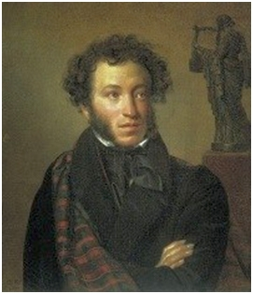
19.07.2013 в Косинском Морском клубе на Белом озере прошел Пушкинский вечер, организованный Молодёжным клубом "Ветер истории".
Гости смогли окунуться во времена поэта, освежить в памяти его творчество и биографию, поучаствовать в интересной викторине с призами.
Председатель Молодёжного Совета района Вешняки Полина Карлова в долгом состязании из 43 вопросов смогла победить с перевесом всего в 0,5 балла, но зато без запинки ответила на все дополнительные вопросы "лично от Пушкина".
Сегодня зрители переставали быть просто зрителями и тоже начинали вспоминать и декламировать стихи великого поэта.
Мы рады, что мероприятие прошло успешно и все желающие еще не раз посетят Белое озеро, принимая участие в наших мероприятиях, следующим из которых будет День Памяти Владимира Высоцкого.
Мероприятие состоится 25 июля в 17:30, и Вас там ждет много сюрпризов. Мы рады всем!

Фоторепортаж:
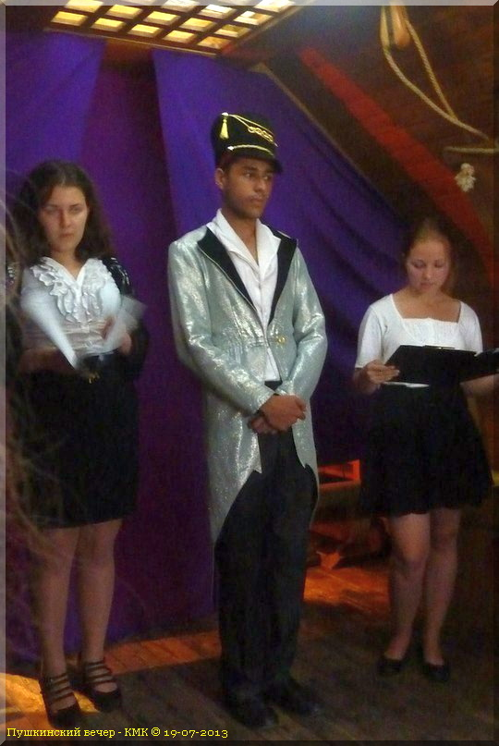

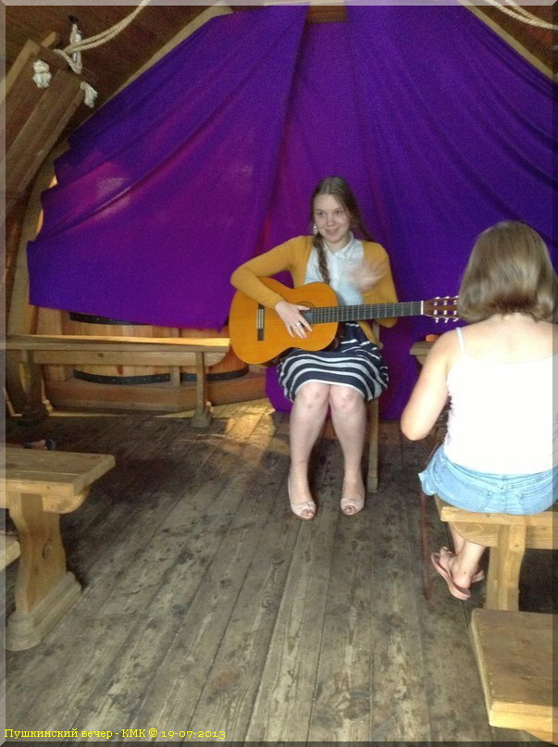

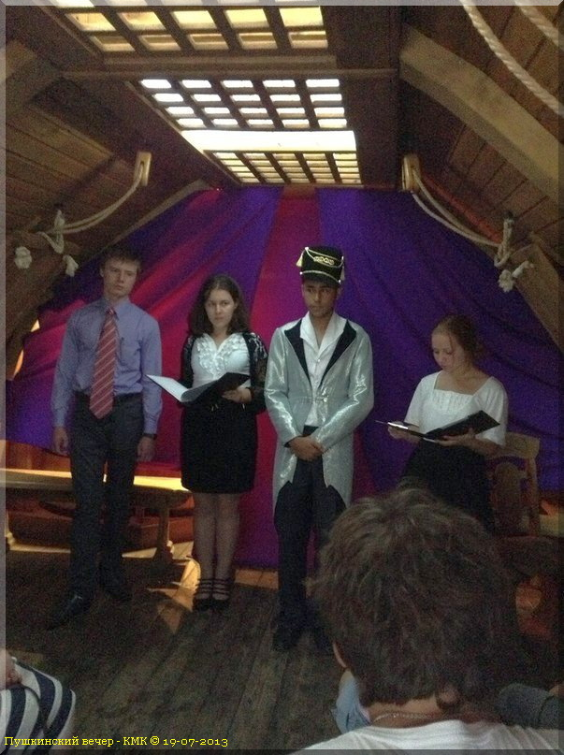

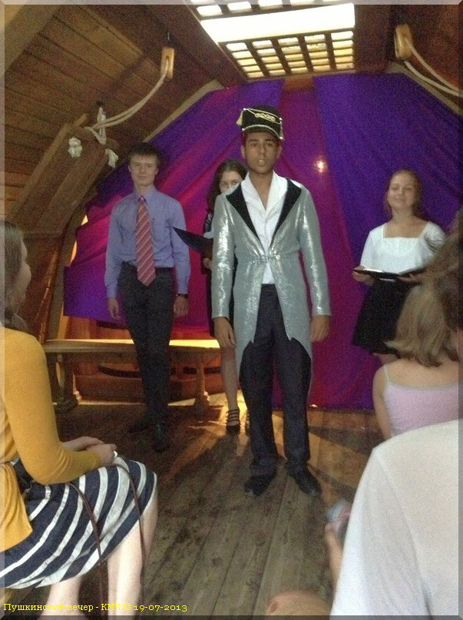

Адрес страницы: http://kosino-uhtomski.mos.ru/presscenter/news/detail/794084.html
Управа района Косино-Ухтомский города Москвы

